

LICENCIATURA

CIÊNCIA DA INFORMAÇÃO

Visualização de dados em contexto *Smart City*

Irina Morais Nóbrega Lopes

**L**

**2022**



IRINA MORAIS NÓBREGA LOPES

**Visualização de dados em contexto *Smart City***

Relatório de Projeto realizado no âmbito da Licenciatura em Ciência da Informação, orientada pelo Prof. Ricardo Batista e pelo Eng. Pedro Pimenta

Faculdade de Letras e Faculdade de Engenharia

Universidade do Porto

Junho de 2022

# Agradecimentos

Agradeço ao Prof. Ricardo Batista pela disponibilidade ao longo do desenvolvimento do projeto.

Agradeço ao Eng. Pedro Pimenta pela disponibilidade e pela forma como acompanhou o trabalho desenvolvido, mostrando-se sempre disponível para ajudar.

Agradeço também ao meu colega, Bruno Castro, que me acompanhou no decorrer de todo o projeto.

# Resumo

O presente relatório surge no âmbito da unidade curricular de Projeto, inserido no plano curricular do 3º ano da Licenciatura em Ciência da Informação.

O projeto proposto teve como objetivo a exploração dos dados disponibilizados pela Câmara Municipal da Maia, analisando as suas fontes e tipologias, de forma a desenvolver, numa fase posterior, interfaces de visualização desses mesmos dados.

O trabalho foi desenvolvido com base em dados disponibilizados através de *Rest APIs* e através de indicadores presentes no Relatório de Estado do Ordenamento do Território (REOT). Depois de explorados, estes dados foram integrados em ferramentas de *Business Intelligence*, nomeadamente, no Power BI e no OpenDataSoft, nas quais foram desenvolvidos os *dashboards* disponíveis neste relatório.

Também neste relatório é possível encontrar uma contextualização de conceitos inerentes ao projeto, assim como uma descrição dos resultados obtidos.

**PALAVRAS-CHAVE**: *Smart Cities*; Visualização de dados; Ciência da Informação; Dados Abertos; Power BI; OpenDataSoft; Câmara Municipal da Maia.

# Sumário

Agradecimentos 3

Resumo 4

Sumário 5

Lista de Figuras e Tabelas 7

Siglas e Abreviaturas 8

1 Introdução 9

2 Contextualização 10

2.1. Estado da Arte 10

2.2. Instituição Acolhedora 11

3 O problema que se pretende resolver 12

3.1 Questão de partida 12

3.2 Estruturação do trabalho 12

3.2.1 Objetivos 12

3.2.2 Plano de Trabalho 13

3.3 Método 15

4 Interfaces de visualização de dados 16

4.1. Atividades realizadas 16

4.1.1. Introdução e Planeamento do Projeto 16

4.1.2. Contextualização 16

4.1.3. Realização do projeto 17

4.1.4. Acompanhamento do projeto 18

4.1.5. Relatório 18

5 Avaliação dos resultados 19

1.1.1. Ferramentas utilizadas 19

1.1.2. Dashboards 20

1.1.2.1. Power BI 20

1.1.2.2. OpenDataSoft 25

6 Conclusões e reflexão crítica 28

6.1 Resumo dos resultados obtidos 28

6.2 Lições aprendidas 28

6.3 Trabalho futuro 28

Referências Bibliográficas 29

# Lista de Figuras e Tabelas

Tabela 1 - Planeamento do projeto 15

Figura 1 - Pág. inicial dashboards 20

Figura 2 - Dashboard 1 - Dados tempo real Qualidade do Ar 21

Figura 3 - Dashboard 2 - Dados históricos Qualidade do Ar 21

Figura 4 - Dashboard 3 - Mapa Geral Qualidade do AR 22

Figura 5 - Secção Saber + 22

Figura 6 - Pág. Inicial Mobilidade 23

Figura 7 - Dashboard 4 - Scooters Bird 23

Figura 8 - Dashboard 5 - Carregadores Mobi-e 24

Figura 9 - Dashboard 6 - Mapa carregadores Mobi-e 24

Figura 10 - Dashboard 7 - Estacionamento 25

Figura 11 - Dashboard 8 - qualidade do ar - Classic Pages 25

Figura 12 - Dashboard 9 - Scooters Bird 26

Figura 13 - Dashboard 10 - Estacionamento 26

Figura 14 - Dashboard 11 - Qualidade do Ar - Studio Pages 27

# Siglas e Abreviaturas

| CMMAIA | Câmara Municipal da Maia |
| --- | --- |
| IoT | Internet of Things |
| REOT | Relatório do Estado e Ordenamento do Território |
| BaZe | Projeto Balanço Zero |
| SPARCS  BI  JSON  API  CI  LCI | Projeto Sustainable energy Positive & zero Carbon Communities  Business Intelligence  JavaScript Object Notation  Application Programming Interface  Ciência da Informação  Licenciatura em Ciência da Informação |
|  |  |

# Introdução

Atualmente, com a rápida evolução das tecnologias e com o crescente número de informação disponível torna-se cada vez mais relevante o conceito de acesso à informação e a forma como esse acesso é feito. São necessários esforços que possibilitem um acompanhar da transformação digital por todas as pessoas, de forma a possibilitar um acesso democratizado à informação.

Neste sentido, a Câmara Municipal da Maia tem vindo a afirmar-se como uma das cidades promotoras desta transformação digital e das *Smart Cities*, tendo como objetivo o balanço zero de carbono. Neste sentido, existem por toda a cidade da Maia sensores que recolhem constantemente dados relativos a várias categorias, por exemplo, dados relativos à temperatura, ao estacionamento, etc. Posteriormente à recolha, o objetivo é disponibilizar estes dados de forma legível e clara, tendo em conta o público-alvo que terá acesso, quer sejam os munícipes da cidade da Maia quer seja pessoal técnico ligado aos serviços da Câmara que necessitem dos dados para suporte de decisões internas.

Tendo isto em conta, a forma como os dados serão apresentados a cada tipo de público será diferente. A visualização de dados vai além da sua apresentação, tocando também em fatores psicológicos relativamente à sensibilidade das pessoas em relação à informação que lhes está a ser apresentada e ao seu comportamento informacional. Um dos objetivos das *dashboards* direcionadas para os munícipes é que além destes estarem atualizados acerca do estado da cidade que sejam também sensibilizados para o seu papel ativo na mesma.

As *Smart Cities* surgem no contexto da transformação digital e desenvolvem-se em paralelo com esta transformação. O foco das *Smart Cities* é utilizar o poder da tecnologia e dos dados e utilizá-los de forma eficiente e eficaz ao estabelecer como prioridade também com o fator pessoas, de forma a construir-se um ambiente harmonioso que tenha o melhor resultado possível.

O presente relatório está organizado em seis partes. Após a introdução, faz-se uma contextualização do projeto, incluindo o estado da arte e apresentação da instituição acolhedora. Segue-se a apresentação do que se quer resolver, descrevendo-se a estruturação, objetivo, plano e método de trabalho. De seguida, é feita a descrição das atividades que levaram à concretização das interfaces de visualização e é feita uma análise dos resultados, apresentando e descrevendo os mesmos. Por fim é feita uma análise crítica daquilo que foi o trabalho realizado.

# Contextualização

Nesta parte da contextualização, irão ser esclarecidos todos os conceitos importantes e relevantes para o projeto em questão. Irá ser também apresentada e explorada a entidade acolhedora – Câmara Municipal da Maia – de forma a posicionar o projeto no seu fluxo de atividades.

## Estado da Arte

Atualmente, as *Smart Cities* são um dos campos de pesquisa mais dinâmicos, caracterizando-se por ser interdisciplinar, cruzando conhecimentos que vão desde a Engenharia e Ciência de Dados às Ciências Sociais (Michael R. Wade, 2016). Portanto, a Ciência da Informação é também uma das vertentes à qual se deve prestar atenção, na sua componente de Gestão da Informação.

Uma eficaz Gestão da Informação permite o uso efetivo da informação e respetiva tecnologia por parte dos *Stakeholders*. Deve-se ter aqui em conta a ligação entre o que é tecnologicamente viável, o politicamente possível e o que é, de facto, usado pelos utilizadores (Lytras et al, 2020). É também necessário perceber de uma forma holística as necessidades e perceções dos utilizadores, para que a informação que recebem seja o mais útil possível. De igual forma, é relevante permitir a interoperabilidade e a facilidade de acesso às aplicações, sendo preciso ter em conta os diferentes níveis de literacia digital e informacional dos utilizadores. Além disso, assegurar a segurança, privacidade e a proteção dos dados é fulcral.

Devido à rápida evolução das tecnologias, cabe aos profissionais de informação acompanhar a sua evolução e mediar a sua utilização com as capacidades dos utilizadores. Quando se fala de *Smart Cities* fala-se inevitavelmente do conceito de *Internet of Things*, o qual se baseia na identificação por rádio frequência, com a utilização de sensores. Estas tecnologias fazem a conexão entre os sensores e a Internet, comunicando e trocando informação (Insider Intelligence, 2015). Além destas tecnologias, é de extrema importância que as mesmas sejam geridas de forma eficiente e de forma segura.

Relativamente à sustentabilidade, é também importante analisar como é que este conceito se relaciona com o de Gestão da Informação. Numa primeira análise, esta relação é pouco evidente. Isto deve-se à pouca aposta das organizações na sustentabilidade e em Sistemas/Gestão de Informação. Se se pensar no contexto de *Smart City* consegue-se perceber que estas lidam com informação/dados que são recolhidos através de sensores, deduzindo-se aqui, desde logo, a necessidade de ter um Sistema de Informação que agregue esses dados e de profissionais que tenham competências para fazer a sua gestão. Além disso, a disponibilização dos dados deve ser feita de forma correta, isto é, ter em conta que diferentes dados são relevantes para diferentes públicos, ou seja, é pertinente perceber que dados interessam a quem, fazendo relações relevantes e apresentando-os de forma adequada e legível. Assim, a par das *Smart Cities*, a Gestão da Informação promove a centralização do conhecimento num único local, tornando desnecessária a duplicação de informação e melhorando a acessibilidade.

Relativamente à visualização dos dados pode-se concluir que é quase que um colmatar de uma eficiente gestão de informação. Isto é, se os dados recolhidos forem analisados de forma a perceber a sua relevância e interesse para o público, a tarefa de os organizar em *dashboards* será bastante mais simples, assim como a disseminação de informação se tornará mais eficaz (DATA-SMART CITY SOLUTIONS, 2021). Isto permite suportar as tomadas de decisão dos *stakeholders*. Além deste propósito, a visualização de dados pode ser usada como forma de sensibilização, por exemplo, no contexto das *Smart Cities*, pode ser feito o alerta para as emissões de gases com efeito de estufa que cada meio de transporte faz, levando, possivelmente, a que as pessoas tomem decisões mais sensibilizadas.

## Instituição Acolhedora

A Instituição Acolhedora do presente projeto, a Câmara Municipal da Maia, pertence ao distrito do Porto e caracteriza-se por levar a cabo vários projetos, nas mais diversas áreas. O BaZe – Balanço Zero de Carbono – é um programa que visa a descarbonização como fator fulcral para a sustentabilidade. As ações tomadas são integradas no conceito de laboratório vivo – *Living Lab* Maia – o qual inclui iniciativas inovadoras de uma diversidade de áreas que objetivam a descarbonização do espaço urbano (Câmara Municipal da Maia, n.d.).

Como referido no ponto anterior, uma *Smart City* é uma cidade que faz uso de sensores colocados por toda a cidade que recolhem dados, de forma a fazer-se uma gestão mais eficaz dos seus recursos e visando a sustentabilidade do território. Por exemplo, para monitorizar a qualidade do ar, a Câmara da Maia procedeu à instalação de sensores por vários pontos da cidade que fazem a recolha dos seguintes dados: temperatura, humidade, dióxido de enxofre, monóxido de carbono, óxidos de azoto, ozono troposférico, partículas (PM0.5, PM0.7, PM1, PM2.5, PM10), etc. Este é apenas um dos exemplos, existindo mais tipos de dados a serem recolhidos em tempo real.

A cidade da Maia está incluída também no projeto Sparcs, o qual é direcionado a cidades inteligentes, fornecendo-lhes ferramentas que lhes permitam fazer um diagnóstico/análise avançado da cidade, tanto em termos quantitativos como qualitativos. Este projeto visa o desenvolvimento de cidades com balanço zero de carbono e de energia sustentável (Sparcs, n.d.).

Assim, a Maia está atualmente a percorrer um caminho de inovação e transformação digital, com o objetivo de ser o mais sustentável possível, tendo sempre em conta a participação dos cidadãos do município.

# O problema que se pretende resolver

Este projeto incide sobre o desenvolvimento de interfaces de visualização de dados que permitam, de certa forma, materializar todo o trabalho de recolha de dados que é feito pela CMMaia. O objetivo destas interfaces é servir os munícipes de informação útil que lhes permita tomar decisões mais conscientes, assim como munir o pessoal interno à instituição de ferramentas que lhes permitam fazer uma análise mais objetiva dos diversos fatores envolventes à Câmara.

## Questão de partida

Tal como referido no ponto 3, o objetivo do projeto é analisar os dados disponíveis e com eles proceder ao desenvolvimento de interfaces de visualização de dados. Para tal, foi necessário explorar as diferentes fontes de informação disponíveis, as ferramentas a utilizar e definir que rumo tomaria o projeto.

## Estruturação do trabalho

O projeto “Visualização de dados em contexto Smart City” incide sobre a visualização de dados com recurso a diferentes ferramentas. Os dados a serem visualizados são recolhidos por vários sensores distribuídos pela cidade e disponibilizados por entidades externas. Foram, portanto, selecionados, alguns dados e desenvolvidas tarefas de preparação e execução do projeto.

### Objetivos

Os objetivos a atingir com o projeto passam por uma vertente mais teórica e científica como por uma vertente mais prática.

Relativamente à vertente teórica, esta diz respeito ao enquadramento da licenciatura no contexto do projeto, fazendo, assim, uma ponte entre as matérias lecionadas e os conhecimentos postos em prática no decorrer do projeto. Além disso, foi também preciso fazer pesquisas exploratórias de temas e conceitos inerentes ao projeto que ainda não tinham sido explorados. Foi necessário esclarecer, num primeiro momento, o conceito de *Smart City*, sendo este o mote para o realizar do restante trabalho. Com este conceito esclarecido procedeu-se à pesquisa dos seguintes conceitos: *Internet of Things*, Gestão da Informação e Visualização de Dados e o relacionamento dos mesmos.

Por outro lado, foi também necessário fazer uma exploração das ferramentas de *Business Intelligence* disponíveis, de forma a escolher as que seriam as mais adequadas tanto para o projeto como para o futuro profissional. Assim, a ferramenta escolhida como principal foi o Power BI, tendo sido também apontadas a OpenDataSoft e a Hevo como possibilidades e com o intuito de realizar algumas experiências nas mesmas. Posteriormente, para aprender a utilizar as ferramentas recorreu-se a alguns tutoriais disponibilizados pelas mesmas e a vídeos no Youtube, complementados com alguns exercícios de teste, de forma a facilitar a utilização das plataformas aquando da realização do trabalho. Este trabalho de exploração foi realizado ao longo de todo o decorrer do projeto, sempre que foi necessário esclarecer alguma dúvida ou procurar informação adicional.

### Plano de Trabalho

Na tabela abaixo é possível visualizar o plano de projeto, no qual se pode diferenciar as diferentes atividades e as tarefas inerentes a cada uma. Em cada tarefa é apresentada a sua duração, data de fim e de início, as suas dependências em relação a outras tarefas, assim como o resultado de cada uma.

No ponto 4 do presente relatório, serão exploradas com mais pormenor cada uma das atividades e tarefas de forma que estas se tornem mais claras.

| Atividade | Tarefas | Duração | Início | Fim | Dependências | Resultado |
| --- | --- | --- | --- | --- | --- | --- |
| A0 – Introdução e Planeamento do Projeto | 0.1 – Apresentação do projeto | 2h | 23/04 | 23/04 |  | Definição de objetivos e das primeiras tarefas a realizar |
| 0.2 – Estudo dos projetos Baze e Sparcs | 3h | 24/04 | 28/04 |  | Contextualização preliminar |
| 0.3 – Análise dos links fornecidos | 4h | 02/05 | 05/05 | 0.1. | Contextualização preliminar |
| 0.4 – Esboço do relatório | 3h | 02/05 | 02/05 | 0.2.  0.3 | Rascunho do relatório |
| 0.5 – Planeamento do Projeto | 9h | 05/05 | 08/06 | 0.1. | Presente tabela |
| A1 – Contextualização | 1.1 – Análise e Contextualização de conceitos | 12h | 02/05 | 10/05 | 0.2  0.3. | Contextualização dos conceitos de *Smart City*, IoT, Gestão da Informação, Visualização de Dados |
| 1.2 – Análise da instituição e enquadramento do projeto | 6h | 02/05 | 10/05 | 1.1. | Contextualização do projeto no âmbito da instituição e dos projetos BaZe e Sparcs |
| A2 – Realização do projeto | 2.1. Análise e escolha de dados | 10h | 09/05 | 10/05 | 1 | Lista de variáveis por cada tema escolhido (qualidade do ar e mobilidade) |
| 2.2. Validação dos dados | 1h | 10/05 | 13/05 | 2.1. | Dados a utilizar no projeto |
| 2.3. Extração dos dados | 20h | 13/05 | 16/05 | 2.2. | Conjuntos de dados disponíveis |
| 2.4. Análise e escolha de ferramentas de BI | 6h | 10/05 | 10/05 |  | Escolha das ferramentas a utilizar no projeto |
| 2.5. Exploração das ferramentas escolhidas | 4h | 09/05 | 16/05 | 2.4. |  |
| 2.6. Integração dos dados no Power BI | 5h | 16/05 | 31/05 | 2.3.  2.5. | Dados disponíveis no Power BI |
| 2.7. Desenvolvimento das interfaces no Power BI | 44h | 16/05 | 08/06 | 2.6. | *Dashboards* |
| 2.8. Integração dos dados no OpenDataSoft | 5h | 03/06 | 03/06 | 2.3.  2.5 | Dados disponíveis no OpenDataSoft |
| 2.9. Desenvolvimento das interfaces no OpenDataSoft | 20h | 03/06 | 08/06 | 2.8 | *Dashboards* |
| 2.10. Validação das interfaces | 1h | 09/06 | 09/06 | 2.7.  2.9 | *Dashboards* prontos a divulgar |
| A3 – Acompanhamento do projeto | 3.1. Reuniões de acompanhamento com orientador da instituição acolhedora | Realizadas ao longo de todo o projeto | | | | |
| 3.2. Reuniões de acompanhamento com orientador da FEUP | Realizadas ao longo de todo o projeto | | | | |
| A4 - Relatório | 4.1. Escrita do relatório | 90h | 26/04 | 13/06 |  | Relatório |
| 4.2. Aprovação do relatório pelo orientador |  |  |  | 4.1. | Relatório pronto a ser entregue |
| 4.3. Apresentação do relatório |  |  |  | 4.1.  4.2. |  |

**Tabela 1 - Planeamento do projeto**

## Método

O presente projeto dividiu-se em duas fases: uma mais teórica e outra mais prática. O projeto iniciou-se com a necessidade de fazer um estudo aprofundado da organização, dos conceitos base do projeto, assim como da contextualização do trabalho. Para tal, fez-se uma análise qualitativa com a realização de pesquisas exploratórias e da recolha de informação de diversas fontes. Esta fase permitiu a construção de uma base teórica para a parte prática do projeto. De notar também, que permitiu a familiarização com termos e conceitos até então desconhecidos. Também aqui se estabeleceu desde logo que rumo o projeto iria tomar, tendo em conta que dados e que temas iriam ser utilizados.

Relativamente à parte mais prática, esta iniciou-se com uma fase de aprendizagem da utilização das ferramentas de *Business Intelligence* a utilizar. Posteriormente, a maior parte do tempo foi dedicada ao desenvolvimento das interfaces, tendo sido realizadas várias tentativas das mesmas até se chegar ao resultado final. No ponto 4, serão exploradas mais profundamente todas as etapas do trabalho.

# Interfaces de visualização de dados

Como visto anteriormente, o desenvolvimento das interfaces de visualização de dados decorreu da realização de várias atividades, as quais foram planeadas de modo que o resultado fosse o melhor possível. De seguida, serão especificadas as atividades e correspondentes tarefas desenvolvidas no decorrer de todo o projeto.

## Atividades realizadas

## Introdução e Planeamento do Projeto

A atividade **Introdução e Planeamento do Projeto** inicia-se com a primeira reunião com o supervisor, na qual é feita uma breve introdução ao que é o projeto e àquilo que se espera do mesmo. Como contextualização preliminar são estudados os projetos BaZe e Sparcs, nos quais a Câmara Municipal da Maia está inserida, sendo, portanto, possível perceber a sua dinâmica. Em paralelo são também analisados alguns links disponibilizados, nos quais foi possível visualizar algumas interfaces já desenvolvidas. Foi também analisado o Relatório de Estado e Ordenamento do Território (REOT), correspondente ao ano de 2018 e de 2020. Neste relatório estão apresentados diversos indicadores, divididos por temas.

Nesta fase, procedeu-se também à realização de um primeiro esboço do relatório e do plano de trabalho. O plano de trabalho foi estruturado de acordo com o que seria o decorrer do projeto, tendo em conta o tempo disponível.

## Contextualização

A atividade **Contextualização** surge como que um colmatar da atividade anterior. Aqui procedeu-se a uma exploração mais profunda dos conceitos relativos ao projeto, tendo em conta a contextualização preliminar. O resultado desta atividade foram os pontos do relatório relativos à Contextualização, Estado da Arte e Instituição Acolhedora.

Foram explorados, em primeiro lugar, os conceitos de *Smart Cities* e de transformação digital. Com este estudo surgiram outros conceitos como o de Internet of Things (IoT), sustentabilidade, entre outros. Posteriormente, tornou-se também necessário enquadrar estas novas noções com o que foi lecionado no âmbito da licenciatura. Assim, foi feita uma relação entre o que são as *Smart Cities* e a visualização de dados com a Gestão da Informação.

## Realização do projeto

Esta atividade **Realização do projeto** corresponde à realização concreta do projeto, isto é, à parte mais prática do mesmo.

Tendo em conta a análise dos links e documentos disponibilizados foi necessário proceder à escolha de um rumo para o projeto. Foram escolhidos dois temas: mobilidade e qualidade do ar. Posto isto, para cada tema foram escolhidos tópicos, os quais foram analisados pelo Eng. Pedro Pimenta, de forma a perceber se era possível ter acesso aos dados pedidos. Assim, para cada tema foram explorados os seguintes dados:

* **Qualidade do ar:**
  + Temperatura
  + Dióxido de Enxofre (SO2)
  + Monóxido de Carbono (CO)
  + Óxidos de Ozoto (NO, NO2)
  + Ozono Troposférico
  + Partículas (PM 0.5, PM 10)
  + Indicador Qualidade do ar (disponibilizado no REOT)
* **Mobilidade:**
  + Scooters
  + Estacionamento
  + Carregadores Mobi-e

Posto isto, foi dado acesso aos dados através de *Rest APIs*, exceto no caso do indicador Qualidade do Ar, que por uma dificuldade na utilização da API disponibilizada relativa a dados históricos da qualidade do ar, se optou por trocar pelos dados disponíveis no REOT.

Assim, procedeu-se à próxima tarefa, a qual começou com uma exploração da ferramenta Power BI, com o intuito de ganhar alguma competência na sua utilização. De seguida, iniciou-se a integração dos dados na ferramenta. O Power BI, apesar de permitir o carregamento de dados a partir de várias fontes, não permite a utilização de APIs, pelo menos de forma clara, pelo que foi necessário dedicar algum tempo à exploração de como se poderia contornar a situação. Algumas pesquisas mostraram que se poderia carregar através do URL, diretamente da Web. De seguida, foi necessário transformar os dados e fazer a substituição de alguns caracteres não reconhecidos, de forma que os dados estivessem o mais adequados aos objetivos. Foram então desenvolvidos os *dashboards* que se poderão ver mais à frente no relatório. Assim, nesta ferramenta foram extraídos dados a partir de APIs em formato GeoJSON (qualidade do ar, scooters, carregadores mobi-e), de um ficheiro JSON (estacionamento) descarregado do OpenDataSoft e de um ficheiro em excel (indicar qualidade do ar REOT).

De seguida, foram desenvolvidos *dashboards* no OpenDataSoft. Aqui os dados a utilizar já se encontravam, na sua maioria, nesta ferramenta, tendo sido só necessário carregar os dados relativos ao indicador do REOT. Estes *dashboards* estão também disponíveis mais à frente no relatório.

## Acompanhamento do projeto

Como visível, o **Acompanhamento do Projeto** foi realizado durante todo o decorrer do mesmo. O trabalho desenvolveu-se em teletrabalho, sendo marcadas reuniões semanais maioritariamente presenciais. Foram realizadas um total de 9 reuniões, uma das quais foi realizada juntamente com o Prof. Ricardo Batista e uma outra individualmente.

## Relatório

O presente relatório foi realizado durante o decorrer do projeto, segundo as diretivas disponibilizadas pela Faculdade de Letras da Universidade do Porto.

Foi também desenvolvido um suplemento, um Manual de Utilização das ferramentas utilizadas, o qual será também disponibilizado como anexo externo.

# Avaliação dos resultados

Com o finalizar do trabalho de projeto é possível fazer uma análise do que foi desenvolvido, tendo em conta os objetivos propostos.

Um dos primeiros e principais objetivos foi o enquadramento da Ciência da Informação no âmbito do projeto. O desenvolvimento de *dashboards* tem como intuito apoiar a tomada de decisão, daí ser relevante o papel do Gestor de Informação, no que respeita à recolha e organização dos dados, de modo que sejam o mais claro e legível pelo público. Por outro lado, e por se enquadrar com as *Smart Cities*, os *dashboards* devem também ser educativos e devem ter a função de sensibilizar as pessoas para alguns tópicos, como a sustentabilidade. Com isto, tentou-se fazer um paralelo entre dados que são úteis para o quotidiano e informação que sensibilize.

Relativamente ao trabalho desenvolvido, os resultados são, de uma forma geral, satisfatórios. Ao longo do percurso surgiram alguns percalços, os quais se procurou resolver e arranjar uma solução e, quando tal não foi possível, reportar os mesmos, indicando-os inclusive no presente relatório. Estes problemas tiveram maioritariamente a ver com a utilização das ferramentas e com a orquestração de dados, sendo explorados mais à frente.

## Ferramentas utilizadas

Como já foi referido, as ferramentas utilizadas foram o Power BI e o OpenDataSoft.

O Power BI foi a ferramenta mais utilizada e, portanto, à qual foi dedicado mais tempo. De uma forma geral, é uma ferramenta intuitiva e bastante fácil de usar, no entanto, o maior problema surgiu aquando da necessidade de atualizar os dados em tempo real. Isto é algo que é possível de fazer na ferramenta, por exemplo com dados extraídos de Bases de Dados. Como se utilizou maioritariamente *Rest APIs*, a atualização não funciona da mesma forma. Foram exploradas algumas opções para este problema, nomeadamente com a utilização de uma gateway, no entanto, esta solução não se revelou adequada, uma vez que só permite a atualização 12 vezes por dia e o computador onde a gateway está instalada tem que estar sempre ligado. Para o tipo de dados a utilizar, a atualização de 2 em 2 horas é insuficiente, umas vez que os dados são recolhidos com minutos de diferença e uma atualização tão demorada impactaria negativamente a experiência do utilizador que não teria acesso a dados atualizados e em tempo real. Outro dos problemas, surgiu com o facto de algumas APIs terem os dados compactados em listas e o Power BI não permitir extrair os dados na sua totalidade, sendo só possível retirar 1 de cada lista. Este problema acabou por não afetar muito o projeto, uma vez que se recorreu a outro tipo de fonte para extração dos dados.

Por último, utilizou-se a ferramenta OpenDataSoft. Esta foi, sem dúvida, a ferramenta mais desafiadora, por não ser tão intuitiva e por não existir tanta informação sobre a mesma na Internet como há sobre o Power BI. Após algumas pesquisas, ficou percetível que é possível criar visualização de dados aquando do *upload* de um *dataset* para a ferramenta ou através do *Backoffice* na secção Páginas. Aqui podem-se criar dois tipos de páginas: *Classic Pages* e *Studio Pages*. As *Classic Pages* são feitas através de HTML e CSS e com a utilização de *widgets* disponibilizados nos *datasets* e num catálogo disponibilizado pela ferramenta. Já as *Studio Pages* são muito mais intuitivas, baseadas em “*drag and drop*”, muito parecido com a filosofia do Power BI.

Foi feita uma tentativa de utilização do HEVO, no entanto não foi possível desenvolver qualquer tipo de conteúdo, devido a dificuldades relativas à criação de *pipelines* de dados.

## Dashboards

## Power BI

Nesta ferramenta, os *dashboards* desenvolvidos para cada tema foram integrados para estarem disponíveis a partir de uma mesma plataforma. Assim, na figura seguinte é possível escolher o tema que se quer visualizar. Uma imagem com texto

**Figura 1 - Pág. inicial dashboards**

De seguida, se se optar pela Qualidade do Ar, é-se direcionado para o primeiro *dashboard*, no qual é possível aceder a dados em tempo real da qualidade do ar. Do lado esquerdo é possível selecionar o local sobre o qual se pretende obter informação e do lado direito aparecem os respetivos dados: no topo os valores relativos às variáveis, a temperatura e a localização. Os valores das variáveis estão formatados de acordo com um código de cores, de acordo com o índice disponibilizado pela QualAr, de forma a ser facilmente percetível se os valores estão dentro dos valores normais. No canto inferior esquerdo encontram-se dois botões, os quais direcionam para outros dois dashboards que serão apresentados de seguida.

**Figura 2 - Dashboard 1 - Dados tempo real Qualidade do Ar**

Através de Dados históricos é apresentado o seguinte *dashboard*. Este foi desenvolvido a partir do excel com dados da qualidade do ar do REOT. Aqui é possível ver quantos dias por ano esteve em cada uma das classes, sendo possível perceber a evolução até ao ano de 2019. É possível limitar o intervalo de anos através da barra superior.

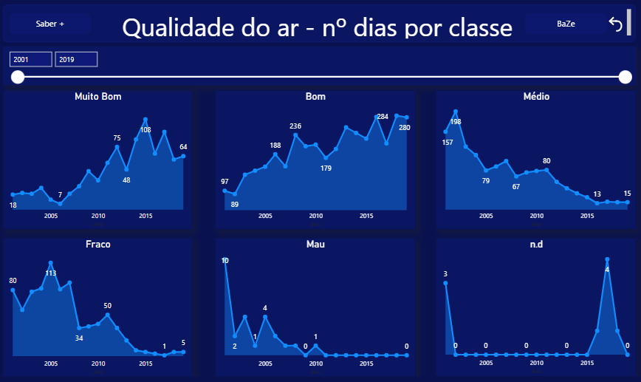

**Figura 3 - Dashboard 2 - Dados históricos Qualidade do Ar**

Através de Mapa Geral é apresentado, tal como o nome indica, um mapa geral com as medições das variáveis. Este mapa utiliza os mesmos dados do dashboard com as medições em tempo real, só que de forma agregada e numa grelha de pontos que cobre a cidade da Maia. Se se passar o rato num dos pontos, abre-se uma janela com todos os valores.

**Figura 4 - Dashboard 3 - Mapa Geral Qualidade do AR**

De seguida, e para acrescentar o fator educativo, desenvolveu-se uma página Saber +, a qual é acessível a partir de todos os *dashboards* a partir do botão presente no canto superior esquerdo. Aqui é possível selecionar “Fontes dos poluentes atmosféricos”, sendo aberto um quadro onde se pode selecionar o poluente, sendo apresentada de seguida informação sobre a sua fonte. Ao selecionar “Dicas para melhorar a qualidade do ar” surge uma caixa com alguns pontos. 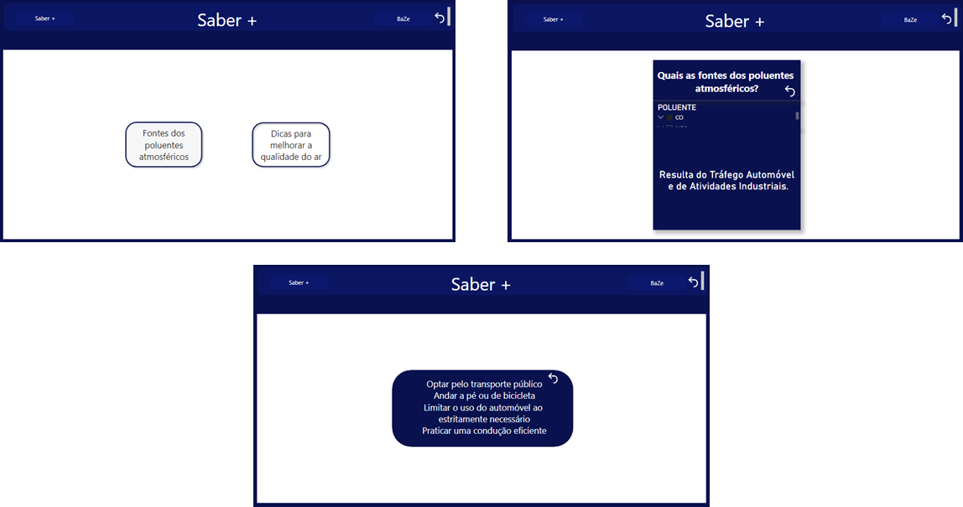



Posto isto, é possível apresentar agora os *dashboards* desenvolvidos para a Mobilidade, acessível a partir da página inicial. Depois de selecionado, é possível escolher que dashboard se pretende ver primeiro: Scooters, Carregadores Mobi-e e Estacionamento.

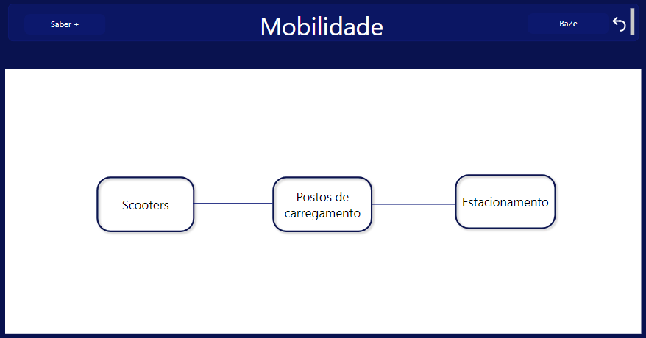

**Figura 6 - Pág. Inicial Mobilidade**

No *dashboard* relativo às Scooter Bird, é possível ver do lado esquerdo um mapa com a localização das mesmas. Do lado direito, sabe-se de forma clara o número total de scooters, quantas estão reservadas e quantas estão disponíveis. Por outro lado, sabe-se também quantas estão desabilitadas e no gráfico abaixo como variou o número de scooters reservadas e não reservadas ao longo do tempo. Estas duas últimas informações serão mais interessantes para o pessoal técnico da Câmara Municipal, que poderá perceber tendências, como em que horas do dia há mais procura, de forma a adequar a oferta.

**Figura 7 - Dashboard 4 - Scooters Bird**

De seguida, tem-se o *dashboard* relativo aos Carregadores Mobi-e. Aqui, de forma semelhante ao anterior, encontra-se do lado esquerdo um mapa com a localização dos carregadores. Do lado direito, surge um gráfico com a quantidade de carregadores existentes consoante o seu estado. Importante notar que no mapa é também mostrado o estado do carregador. Em baixo tem-se o total de carregadores e um botão que redireciona para uma outra *dashboard*.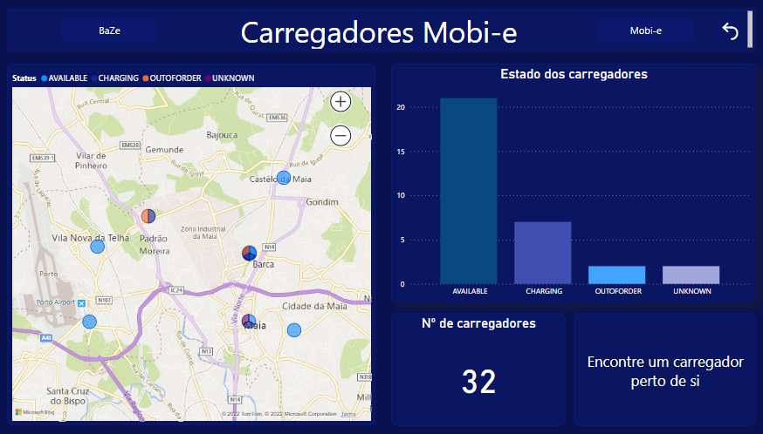

**Figura 8 - Dashboard 5 - Carregadores Mobi-e**

Este *dashboard* é bastante simples, sendo simplesmente mostrado um mapa com a localização dos carregadores, consoante o seu estado, que é possível selecionar na barra superior.

**Figura 9 - Dashboard 6 - Mapa carregadores Mobi-e**

Por último, surge o *dashboard* relativo ao Estacionamento. Do lado esquerdo, surge um mapa com a localização e do lado direito um gráfico com o número de estacionamentos ocupados e livres. Por fim, são também apresentados os valores relativos à quantidade de estacionamentos normais e de mobilidade reduzida.

**Figura 10 - Dashboard 7 - Estacionamento**

## OpenDataSoft

Nesta ferramenta, os *dashboards* desenvolvidos são consideravelmente mais simples. Em primeiro lugar, é apresentado um *dashboard* realizado a partir da secção *Classic Pages*. Este foi criado a partir de um template disponibilizado no catálogo da ferramenta. Tem um texto introdutório, seguido de um mapa com os pontos de recolha, o qual foi inserido no HTML a partir do *widget* de um *dataset* e de um gráfico, inserido da mesma forma que o mapa. Este gráfico foi criado através da criação de um *dataset*.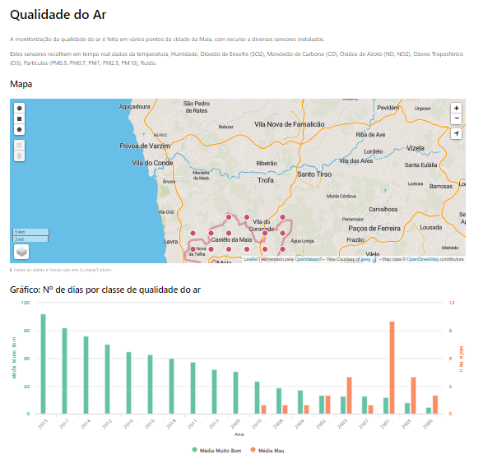

De seguida foi realizada uma tentativa a partir da secção *Studio Pages*, a qual foi mais satisfatória. Este *dashboard* tem o intuito de ser mais técnico, ou seja, apresentar informação mais de interesse ao pessoal interno da Câmara. Neste caso, apresenta o total de *Scooters* e o total de *Scooters* desativadas. São também apresentados dois gráficos, um com a variação do número de scooters reservadas e outro com o número de scooters desativadas.

**Figura 12 - Dashboard 9 - Scooters Bird**

De forma semelhante surge o *dashboard* relativo ao Estacionamento. Neste optou-se por fazer um rácio entre os lugares ocupados e livres, apresentando de seguida, o número de lugares de cada tipo e um gráfico do mesmo.



**Figura 13 - Dashboard 10 - Estacionamento**

Por último, relativamente à qualidade do ar optou-se por fazer algo semelhante ao desenvolvido no Power BI de forma a poder comparar as ferramentas. Os resultados são bastante semelhantes, com a exceção que o Power BI é mais personalizável. No fundo surge uma informação adicional com o máximo de dias na classe Muito Bom e na classe Mau.



**Figura 14 - Dashboard 11 - Qualidade do Ar - Studio Pages**

# Conclusões e reflexão crítica

## Resumo dos resultados obtidos

Os resultados obtidos foram, de uma forma geral, bastante satisfatórios. Os *dashboards* desenvolvidos podem trazer bastante valor para os munícipes e para o pessoal técnico, na medida em que procuram auxiliar na tomada de decisão. Como já referido, ocorreram alguns problemas, os quais foram resolvidos na medida do possível. Pode-se considerar que foram cumpridos os objetivos e que o projeto foi, sem dúvida, uma mais-valia e um bom complemento para as aprendizagens decorridas da Licenciatura em Ciência da Informação.

## Lições aprendidas

Em primeiro lugar, todo o projeto foi uma experiência bastante positiva, não só pela forma como decorreu como também pelo trabalho desenvolvido. Foi muito importante, num primeiro momento, fazer uma contextualização teórica de conceitos e dos projetos em que a Câmara da Maia está inserida, uma vez que permitiu perceber claramente o *mindset* da instituição e do trabalho proposto.

Relativamente a competências, foi possível aprender a utilizar ferramentas de *Business Intelligence* que são bastante relevantes para o mercado de trabalho atualmente. É, sem dúvida, uma aprendizagem muito valiosa. Também a utilização de diversas fontes de dados foi relevante, nomeadamente a utilização de *Rest APIs*.

Além disso, este projeto permitiu perceber melhor a realidade dos dados abertos e da sua utilização, no contexto das *Smart Cities*.

## Trabalho futuro

O trabalho realizado permitiu mostrar que os dados podem transformar-se em informação bastante valiosa, quando utilizados no seu total potencial, principalmente quando se trata de dados recolhidos em tempo real que podem ser úteis às pessoas no imediato. Também os dados históricos são extremamente relevantes, pois podem ser usados para identificar tendências e tomar decisões fundamentadas.

Por outro lado, o trabalho desenvolvido pela Câmara Municipal da Maia no contexto das *Smart Cities*, deve servir de exemplo aos outros municípios, devendo, portanto, apostar na melhoria contínua e na sua evolução, apostando, para isso, na diversificação das ferramentas e em pessoal de diferentes áreas que possam trazer o seu *know-how* para os diferentes projetos.

# Referências Bibliográficas

Câmara Municipal da Maia. (n.d.). *BaZe | Câmara Municipal da Maia*. Acedido a 26 de abril de 2022, em https://www.cm-maia.pt/baze

DATA-SMART CITY SOLUTIONS. (2021). *#DataReads: Visualization | Data-Smart City Solutions*. Acedido a 28 de abril de 2022, em https://datasmart.ash.harvard.edu/news/article/datareads-visualization

Insider Intelligence. (2015). *How IoT and smart city technology works - Insider Intelligence*. Acedido a 28 de abril de 2022, em https://www.insiderintelligence.com/insights/iot-smart-city-technology/

Michael R. Wade, M. P. P. (2016). *What is a Smart City anyways? How to define a Smart City? Acedido a 26 de abril de 2022, em* https://www.imd.org/research-knowledge/articles/what-is-a-smart-city-anyways/

Sparcs. (n.d.). *About | Sparcs*. Acedido a 26 de abril de 2022, em https://sparcs.info/about